**TRƯỜNG THCS HUỲNH TẤN PHÁT – HƯỚNG DẪN HỌC MÔN ĐỊA LÍ 9**

**Tuần 3 – Tiết 5: ( Từ 20/9 – 25/9/2021)**

**PHIẾU HƯỚNG DẪN HỌC SINH TỰ HỌC**

**KHỐI 9**

1. **NỘI DUNG:**

**BÀI 5: THỰC HÀNH**

**PHÂN TÍCH VÀ SO SÁNH THÁP DÂN SỐ NĂM 1979 VÀ NĂM 2019**

**Hoạt động 1**: ***Đọc tài liệu và thực hiện các yêu cầu.***

- Phân tích tháp dân số theo gợi ý trong SGK.

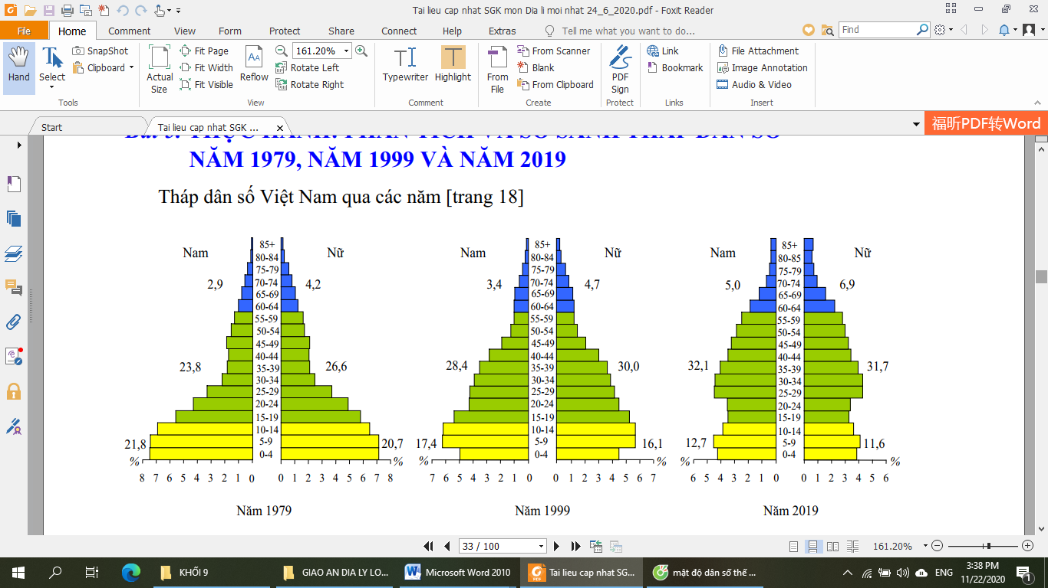

- Hoàn thành bảng sau:

|  |  |  |  |
| --- | --- | --- | --- |
| **Tháp dân số** | **Năm 1979** | **Năm 1999** | **Năm 2019** |
| Hình dạng tháp tuổi  Đỉnh  Thân  Đáy |  |  |  |
| Cơ cấu theo độ tuổi  0 – 14 dưới độ tuổi lao động  15 – 59 trong độ tuổi lao động  Trên 60 ngoài độ tuổi lao động |  |  |  |

**Hoạt động 2**: ***Kiểm tra, đánh giá quá trình tự học.***

**Phân tích nhận xét về sự thay đổi cơ cấu dân số nước ta**

*- Quan sát biểu đồ tháp dân số nước ta giai đoạn 1999 và 2019, nhận xét cơ cấu và sự thay đổi cơ cấu dân số theo độ tuổi và theo giới tính?* *Giải thích được nguyên nhân vì sao cơ cấu dân số nước ta thay đổi?*

*- Kết hợp phiếu học tập vừa phân tích và 2 tháp tuổi trong SGK hãy cho biết cơ cấu dân số nước ta có gì thay đổi qua các năm.*

*- Nguyên nhân nào làm cho cơ cấu dân số nước ta thay đổi.*

*- Cơ cấu dân số nước ta có thuận lợi và khó khăn gì cho phát triển kinh tế - xã hội.*

*- Biện pháp đưa ra là gì ?*

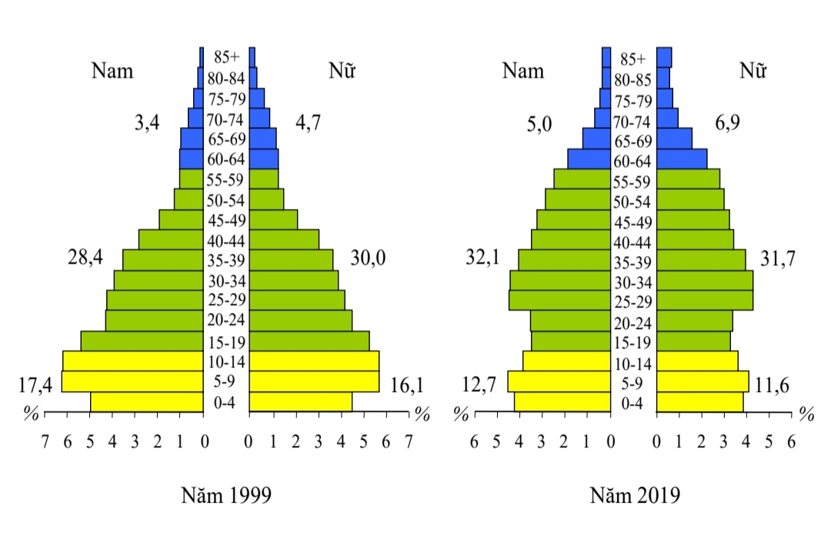

***Kiến thức tham khảo***

1. Tháp dân số năm 1999: Đáy rộng, đỉnh nhọn, thân cạnh thoai thoải

2. Tháp dân số 2009: Đáy thu hẹp nhiều, đỉnh nhọn thân có chỗ phình to ra.

3. Tháp dân số 2019 có thay đổi nhiều so với 1999

● Nhóm tuổi 0-14 giảm từ 31,4% giảm còn 23%

● Nhóm từ 15 -59 tăng từ 60% lên 66,7%

● Nhóm trên 60 tăng từ 8,6% lên 10,3%

4. Tỉ lệ dân số phụ thuộc hơn 33,3 % đó là tổng giữa nhóm dân số dưới độ tuổi lao động và ngoài độ tuổi lao động

5. Tháp có xu hướng thay đổi giảm tỉ lệ 0-14 và tăng nhanh 15 – 59 và +60.

6. Từ năm 1989 đến 1999 và đến 2019 cơ cấu dân số nước ta có sự thay đổi rõ nét.

7. Giảm tỉ lệ dân số độ tuổi 0-14 tăng tỉ lệ dân số 15 – 59 và trên 60. Điều này cho thấy cơ cấu dân số nước ta đang già hóa dần. Hiện tại chúng ta đang trong thời kì dân số vàng có nghĩa là tỉ lệ dân số trong các độ tuổi dưới lao động, trong lao động và ngoài lao động đang có một tỉ lệ hợp lí phù hợp với nhu cầu phát triển kinh tế hiện tại. Nhưng với sự giảm mạnh gia tăng dân số tự nhiên nhất là các đô thị, thì thời kì cơ cấu dân số vàng của chúng ta sẽ qua nhanh, dự báo là kéo dài từ 2007 đến 2042.

8. Lúc đó chúng ta đối mặt với vấn đề thiếu lao động, tỉ lệ người phụ thuộc cao, gánh nặng cho xã hội lớn...

9. Giải pháp:

- Duy trì ổn định mức sinh: Sinh đủ 2 con trên mỗi gia đình

- Đưa mức cân bằng giới tính khi sinh ở mức tự nhiên

- Tập trung phát triển kinh tế xã hội, nâng cao đời sống người dân.

- Kết hợp phiếu học tập vừa phân tích và 2 tháp tuổi trong SGK hãy cho biết cơ cấu dân số nước ta có gì thay đổi qua các năm: Tỷ lệ nhóm 0-14 tuổi giảm. Nhóm tuổi lao động và trên lao động tăng.

- Nguyên nhân làm cho cơ cấu dân số nước ta thay đổi: Do thực hiện tốt kế hoạch hoá dân số và nâng cao chất lượng cuộc sống.

● Cơ cấu dân số nước ta có thuận lợi và khó khăn gì cho phát triển kinh tế - xã hội:

- Thuận lợi:

+Cung cấp nguồn lao động dồi dào.

+ Một thị trường tiêu thụ mạnh.

- Khó khăn:

+ Gây sức ép lớn đến vấn đề giải quyết viêc làm.

+ Tài nguyên cạn kiệt, môi trường ô nhiễm, nhu cầu giáo dục, y tế nhà ở... cũng căng thẳng.

● Biện pháp:

* Có kế hoạch giáo dục đào tạo hợp lý, tổ chức hướng nghiệp dạy nghề.

* Phân bố lại lực lượng lao động theo ngành và theo lãnh thổ.

*Chuyển đổi cơ cấu kinh tế theo hướng công nghiệp hóa hiện đại hóa.

1. **Giáo viên hướng dẫn học sinh ghi chép lại các câu hỏi thắc mắc, các trở ngại của học sinh khi thực hiện các nhiệm vụ học tập.**

Trường:

Lớp:

Họ tên học sinh

|  |  |  |
| --- | --- | --- |
| **Môn học** | **Nội dung học tập** | **Câu hỏi của học sinh** |
| Địa lý | Mục A: ….  Phần B: …. | 1.  2.  3. |
|  |  |  |

**Tuần 3 – Tiết 6: ( Từ 20/9 – 25/9/2021)**

**Bài 6: SỰ PHÁT TRIỂN KINH TẾ VIỆT NAM**

**Hoạt động 1**: ***Đọc tài liệu và thực hiện các yêu cầu.***

***1.* Nền kinh tế nước ta trong thời kì đổi mới**

HS dựa vào nội dung sách giáo khoa và khai thác bản đồ, biểu đồ để trả lời các câu hỏi.

- Dựa vào biểu đồ hình 6.1. Phân tích xu hướng chuyển dịch kinh tế ngành kinh tế:

+ Công cuộc đổi mới nền kinh tế đất nước bắt đầu từ năm nào?

+ Nét đặc trưng của công cuộc đổi mới nền kinh tế là gì ?

+ Nêu rõ sự chuyển dịch thành phần kinh tế nước ta

+ Nền kinh tế nhiều thành phần đem lại điều gì cho nền kinh tế nước ta.

+ Sự chuyển dịch cơ cấu kinh tế được thể hiện ở những mặt nào?

+ Nhận xét sự thay đổi cơ cấu GDP của các ngành kinh tế trong giai đoạn 1990-2002.

**2. Những thành tựu và thách thức**

Đọc mục II.2 SGK, tranh ảnh

Hoàn thành các câu hỏi.

+ Nêu những thành tựu trong phát triển kinh tế của nước ta:

+ Trong phát triển kinh tế nước ta khó khăn, thách thức gì?

+ Nêu những thành tựu trong phát triển kinh tế của nước ta?

+ Trong phát triển kinh tế nước ta khó khăn, thách thức gì?

**Hoạt động 2**: ***Kiểm tra, đánh giá quá trình tự học.***

+ Dựa vào hình 6.2 và SGK. Cho biết sự chuyển dịch cơ cấu lãnh thổ: ( tìm hiểu trên internet)

+ Muốn phát triển bền vững thì cần đặt ra biện pháp gì? ( viết 1 đoạn ngắn )

+ Làm phần câu hỏi và bài tập trong sgk.

***Kiến thức tham khảo***

- Công cuộc đổi mới nền kinh tế đất nước bắt đầu từ năm 1986. Nét đặc trưng của công cuộc đổi mới nền kinh tế là theo hướng công nghiệp hoá, hiện đại hoá.

**1. Sự chuyển dịch cơ cấu kinh tế:**

+ Chuyển dịch cơ cấu ngành: Giảm tỉ trọng của khu vực nông, lâm, ngư nghiệp, tăng tỉ trọng khu vực công nhghiệp –xây dựng, khu vực dịch vụ chiếm tỉ trọng cao nhưng xu hướng còn nhiều biến động.

+ Chuyển dịch cơ cấu lãnh thổ: hình thành các vùng chuyên canh nông nghiệp, các lãnh thổ tập trung công nghiệp, dịch vụ; các vùng kinh tế phát triển năng động.( *sự kết hợp kinh tế đất liền và kinh tế biển đảo là đặc trưng của hầu hết các vùng kinh tế. Vùng kinh tế trọng điểm: là các vùng được nhà nước quy hoạch tổng thể nhằm tạo ra các động lực phát triển cho toàn bộ nền kinh tế.*

+ Chuyển dịch cơ cấu thành phần kinh tế: Từ nền kinh tế chủ yếu là khu vực nhà nước và tập thể sang nền kinh tế nhiều thành phần.

**2. Những thành tựu và thách thức**

a. Thành tựu:

+ Kinh tế tăng trưởng tương đối vững chắc.

+ Cơ cấu kinh tế đang chuyển theo hướng công nghiệp hoá.

+ Nước ta đang hội nhập vào nền kinh tế khu vực và thế giới.

b. Thách thức:

+ Ô nhiễm môi trường, tài nguyên cạn kiệt, thiếu việc làm, xóa đói giảm nghèo…

+ Biến động của thị trường thế giới, các thách thức khi gia nhập AFTA, WTO…



**

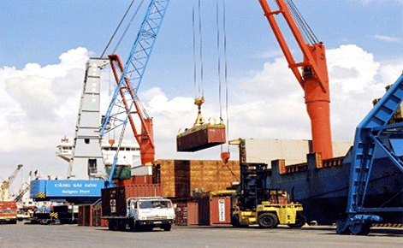

1. **Giáo viên hướng dẫn học sinh ghi chép lại các câu hỏi thắc mắc, các trở ngại của học sinh khi thực hiện các nhiệm vụ học tập.**

Trường:

Lớp:

Họ tên học sinh

|  |  |  |
| --- | --- | --- |
| **Môn học** | **Nội dung học tập** | **Câu hỏi của học sinh** |
| Địa lý | Mục A: ….  Phần B: …. | 1.  2.  3. |
|  |  |  |

**Tuần 4 – Tiết 7: ( Từ 27/9 – 2/10/2021)**

Bài 7: **CÁC NHÂN TỐ ẢNH HƯỞNG ĐẾN SỰ PHÁT TRIỂN**

**VÀ PHÂN BỐ NÔNG NGHIỆP**

**Hoạt động 1**: ***Đọc tài liệu và thực hiện các yêu cầu.***

**I. Các nhân tố tự nhiên**

HS dựa vào nội dung sách giáo khoa và khai thác lược đồ Nông nghiệp Việt Nam để hoàn thành bài tập

**Tài nguyên đất**

- Hai nhóm đất lớn nhất là gì ?

- Đặc tính của đất ?

- Phân bố chủ yếu ở đâu ?

- Mỗi nhóm đất thích hợp cho việc trồng loại cây nào?

**Tài nguyên khí hậu**

- Phân tích những ảnh hưởng của tài nguyên khí hậu đối với sự phát triển nông nghiệp?

- Đặc điểm về nhiệt độ, lượng mưa, số giờ nắng, cán cân bức xạ? Thuận lợi ? Khó khăn ?

**Tài nguyên nước**

- Khí hậu gì? Lượng mưa như thế nào -> kết luận về nguồn cung cấp nước

- Phân tích đặc điểm, thuận lợi và khó khăn của tài nguyên nước đối với sự phát triển nông nghiệp?

- Tại sao thuỷ lợi là biện pháp hàng đầu trong thâm canh nông nghiệp ở nước ta?

**Tài nguyên sinh vật**

- Tài nguyên sinh vật như thế nào? Giống cây trồng vật nuôi?

- Nêu những thuận lợi của tài nguyên sinh vật đối với phát triển nông nghiệp?

**II. Các nhân tố kinh tế xã hội**

- Quan sát Hình 7.2, hãy kể tên 1 số cơ sở vật chất-kỹ thuật trong NN để minh hoạ rõ hơn sơ đồ trên?

- Đặc điểm dân cư và lao động nông thôn nước ta có ảnh hưởng gì đến sự phát triển và phân bố NN?

- Sự phát triển của CN chế biến có ảnh hưởng như thế nào đến sự phát triển và phân bố NN?

- Hãy lấy những ví dụ cụ thể để thấy rõ vai trò của thị trường đối với tình hình sản xuất nông sản ở nước ta .

**Hoạt động 2**: ***Kiểm tra, đánh giá quá trình tự học.***

- Từ kiến thức đó và đọc mục II SGK, em hãy cho biết vai trò của yếu tố chính sách đối với sự phát triển và phân bố NN? ( yếu tố chính sách đã tác động lên những vấn đề gì trong NN ? )

- Điều kiện kinh tế - XH nước ta còn có những mặt nào hạn chế, ảnh hưởng đến sự phát triển và phân bố NN ?

*- Làm phần câu hỏi và bài tập trang 27*

***Kiến thức tham khảo***

**I. Các nhân tố tự nhiên**

1.Tài nguyên đất

- Đa dạng, có hai nhóm đất chính (đất phù sa và đất feralit)

- Là tài nguyên quí giá, tư liệu sản xuất không thể thay thế được của ngành nông nghiệp

2. Tài nguyên khí hậu

- Khí hậu nhiệt đới ẩm gió mùa.

- Phân hóa đa dạng

- Có nhiều thiên tai

3. Tài nguyên nước:

- Mạng lưới sông ngòi, ao hồ dày đặc; nguồn nước ngầm khá dồi dào ...

- Khó khăn: lũ lụt, khô hạn.

4. Tài nguyên sinh vật:

- Phong phú -> cơ sở để thuần dưỡng, tạo giống cây trồng, vật nuôi.

- Tài nguyên thiên nhiên nước ta về cơ bản là thuận lợi để phát triển nền nông nghiệp nhiệt đới đa dạng.

*c) Sản phẩm:* Hoàn thành các câu hỏi nhóm.

1. Tài nguyên đất

- Đất là tài nguyên vô cùng quý giá.

- Đa dạng: có 2 nhóm chiếm diện tích lớn nhất là đất phù sa và đất feralit

+ Đất phù sa tập trung ở các đồng bằng thích hợp trồng cây lương thực.

+ Đất feralit : tập trung ở trung du và miền núi thích hợp trồng cây công nghiệp, cây ăn quả

2. Tài nguyên khí hậu.

- Khí hậu nhiệt đới ẩm gió mùa với nguồn nhiệt, ẩm phong phú giúp cây trồng sinh trưởng quanh năm

- Khí hậu phân hóa cho phép trồng được cả cây nhiệt đới và ôn đới.

- Các thiên tai ( bão, gió Tây khô nóng...)gây thiệt hại không nhỏ cho nông nghiệp.

3. Tài nguyên nước.

- Nguồn nước dồi dào đủ đáp ứng cho hoạt động sản xuất nông nghiệp.

- Khó khăn: mùa mưa gây lũ lụt, mùa khô gây hạn hán.

4. Tài nguyên sinh vật.

- Tài nguyên động thực vật phong phú là cơ sở để thuần dưỡng, tạo nên các giống cây trồng vật nuôi.

- Nhiều giống cây trồng vật nuôi có chất lượng tốt thích nghi với các điều kiện sinh thái của từng địa phương

**II. Các nhân tố kinh tế xã hội**

1. Dân cư và lao động nông thôn: đông, cần cù, giàu kinh nghiệm sản xuất NN.

2. Cơ sở vật chất- kỹ thuật: ngày càng được hoàn thiện

3. Chính sách phát triển NN: Nhiều chính sách nhằm thúc đẩy sự phát triển NN.

4. Thị trường trong và ngoài nước: được mở rộng.

-> Điều kiện kinh tế-xã hội là nhân tố quyết định tạo nên những thành tựu lớn trong nông nghiệp.

1. **Giáo viên hướng dẫn học sinh ghi chép lại các câu hỏi thắc mắc, các trở ngại của học sinh khi thực hiện các nhiệm vụ học tập.**

Trường:

Lớp:

Họ tên học sinh

|  |  |  |
| --- | --- | --- |
| **Môn học** | **Nội dung học tập** | **Câu hỏi của học sinh** |
| Địa lý | Mục A: ….  Phần B: …. | 1.  2.  3. |
|  |  |  |

**Tuần 4 – Tiết 8: ( Từ 27/9 – 2/10/2021)**

BÀI 8: **SỰ PHÁT TRIỂN VÀ PHÂN BỐ NÔNG NGHIỆP**

**Hoạt động 1**: ***Đọc tài liệu và thực hiện các yêu cầu.***

**1/ Tìm hiểu đặc điểm ngành trồng trọt**

HS dựa vào nội dung sách giáo khoa và khai thác lược đồ nông nghiệp Việt Nam để trả lời các câu hỏi.

- Ngành sản xuất NN gồm các ngành lớn nào?

- Cơ cấu ngành trồng trọt gồm có các nhóm cây gì?

- Dựa vào bảng 8.1 hãy nhận xét sự thay đổi tỉ trọng cây lương thực và cây CN trong cơ cấu giá trị ngành sản xuất NN?

- Sự thay đổi đó nói lên điều gì?

Dựa vào SGK H8.2 bảng 8.2. Hãy trình bày tình hình sản xuất và phân bố cây lương thực?

+ Cây trồng chính

+ Thành tựu chủ yếu trong sản xuất lúa thời kỳ 1980-2017. Vì sao đạt thành tựu đó?

- Vùng phân bố? Giải thích?

**-** Cây ăn quả

+ Kể các loại cây ăn quả tiêu biểu ở miền Bắc, miền Nam?

+ Thành tựu?

+ Phân bố?

**2/ Tìm hiểu tình hình phát triển ngành chăn nuôi**

GV yêu cầu HS dựa vào nội dung Sgk

+ Trình bày tình hình phát triển nghành chăn nuôi ở nước ta.

+ Cơ cấu ngành chăn nuôi.

+ Dựa trên bản đồ hãy xác định vùng phân bố chủ yếu các con vật nuôi.

+ Vì sao phân bố ở những nơi đó?

**Hoạt động 2**: ***Kiểm tra, đánh giá quá trình tự học.***

Vận dụng kiến thức bài học để đưa ra đáp án.

Câu 1. Nối ý ở cột A với cột B sao cho đúng

|  |  |  |
| --- | --- | --- |
| **A. Vùng** | **B. Sản phẩm** | **C. Trả lời** |
| 1/ Đông Nam Bộ | a. Chè |  |
| 2/ ĐB sông Cửu Long | b. Cao su, hồ tiêu, hạt điều |  |
| 3/ Trung du và miền núi BB | c. Dừa và mía |  |
| 4/ Tây nguyên | d. Cà phê |  |

Câu 2. HS xác định trên bản đồ các vùng trọng điểm cây lương thực, cây CN, cây ăn quả. Kể tên các sản phẩm chính: lúa, cà phê, cao su, hồ tiêu, cam, quýt, bưởi, măng cụt, sầu riêng,….

* Tìm hiểu về: “khái niệm nông nghiệp xanh”, “mô hình nông nghiệp xanh”, “ý nghĩa nông nghiệp xanh” và ghi nhận lại nội dung theo cách hiểu của mình

***Kiến thức tham khảo***

**I/ Ngành trồng trọt**

- Ngành sản xuất NN gồm 2 ngành: Trồng trọt và chăn nuôi.

- Cơ cấu ngành trồng trọt gồm có các nhóm cây: lương thực, công nghiệp và cây ăn quả rau đậu khác.

- Tỉ trọng cây lương thực và cây CN trong cơ cấu giá trị ngành sản xuất NN thay đổi theo hướng giảm tỉ trọng cây lương thực, tăng cây công nghiệp và cây ăn quả, rau đậu khác.

- Sự thay đổi đó nói lên đa dạng hoá cây trồng, phá thế độc canh cây lúa

- Tình hình sản xuất và phân bố cây lương thực:

+ Cây trồng chính: Lúa

+ Thành tựu chủ yếu trong sản xuất lúa thời kỳ 1980-2017 đều tăng về tất cả các tiêu chí. Do áp dụng các thành tựu khoa học kĩ thuật trong quá trình sản xuất lúa.

**-**  Vùng phân bố

+ Cây lúa: ĐBSCL và ĐBSH: Do có diện tích đất phù sa, nguồn nước dồi dào, người dân có kinh nghiệm trồng lúa.

+ Cây công nghiệp: ĐNB, TDVMNBB, TN. Do có diện tích đất feralit, đất badan lớn, khí hậu thích hợp với các loại cây.

**-**  Cây ăn quả:

+ Cây ăn quả tiêu biểu ở miền Bắc: Mận, đào, lê, mơ,…. miền Nam: cam, quýt, bưởi, sầu riêng, chôm chôm, măng cục,…

+ Thành tựu: Nhiều loại cây ăn quả có giá trị xuất khẩu cao

+ Phân bố: Đồng bằng sông Cửu Long, Đông Nam Bộ.

* Thành tựu nổi bật của ngành trồng lúa đã đưa nước ta từ 1 nước phải nhập khẩu lương thực

( năm 1986 nhập 351 nghìn tấn gạo) trở thành nước xuất khẩu gạo trên thế giới từ năm 1989, năm 2017 xuất khẩu gạo đạt 5,79 triệu tấn).

**II. Ngành chăn nuôi:**

- Tình hình phát triển: Chiếm tỉ trọng còn nhỏ trong NN. Đàn gia súc, gia cầm tăng nhanh.

- Đang phát triển theo hướng công nghiệp

- Một số sản phẩm chăn nuôi chính.

1. Trâu bò:

- Mục đích :cung cấp sức kéo , thịt, sữa, phân bón.

- Phân bố: trâu: Trung du và MNBB, Bắc Trung Bộ .Bò:DHNTBộ.

2. Lợn:

- Mục đích :cung cấp thịt, phân bón.

- Phân bố: đồng bằng sông Hồng, sông Cửu Long.

3. Gia cầm:

- Mục đích : cung cấp thịt, trứng, phân bón.

- Phân bố: các đồng bằng.

1. **Giáo viên hướng dẫn học sinh ghi chép lại các câu hỏi thắc mắc, các trở ngại của học sinh khi thực hiện các nhiệm vụ học tập.**

Trường:

Lớp:

Họ tên học sinh

|  |  |  |
| --- | --- | --- |
| **Môn học** | **Nội dung học tập** | **Câu hỏi của học sinh** |
| Địa lý | Mục A: ….  Phần B: …. | 1.  2.  3. |